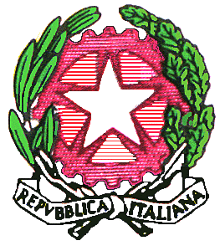
MINISTERO DELL’ISTRUZIONE, DELL’UNIVERSITA’ E DELLA RICERCA
UFFICIO SCOLASTICO REGIONALE PER LA SICILIA
Direzione Generale
Via Fattori, 60 - 90146 Palermo - Tel. 091/6909203 - Fax n. 091/6909232
alessandro.buscemi@istruzione.it

Prot. n. 6451 Palermo, 17/2/2005
V Ufficio

AI DIRIGENTI
DELLE ISTITUZIONI SCOLASTICHE
DELLA SICILIA

OGGETTO: PROGETTO PEL – Sperimentazione metodologico-didattica –
Moduli di formazione a distanza.

Il Comitato di coordinamento regionale del Progetto PEL (Portfolio Europeo delle Lingue) ha elaborato dei moduli di formazione a distanza per sostenere l’attività dei docenti di lingue delle classi che, nell’anno scolastico in corso, proseguono la sperimentazione di un modello PEL.
Si tratta di tre moduli:
Capire l’innovazione, Sperimentare percorsi didattici, Osservare e verificare.
La proposta dei materiali è ovviamente complementare ai corsi di formazione in presenza rivolti agli stessi docenti e già avviati a livello provinciale e interprovinciale.

Nel convincimento che tali materiali possano essere utili a tutti i docenti di lingue, interessati alla tematica relativa al Portfolio Europeo delle Lingue, anche se non direttamente coinvolti nella sperimentazione in atto, si segnala che il sito WEB della Direzione Generale, all’indirizzo www.istruzionesicilia.it contiene tutti i moduli FAD con le indicazioni per la loro utilizzazione.
Quanto sopra si comunica per la massima diffusione tra il personale interessato.

IL DIRIGENTE
Alessandro Buscemi

